Registro notificación FDC
A Inversiones Panguipulli SpA
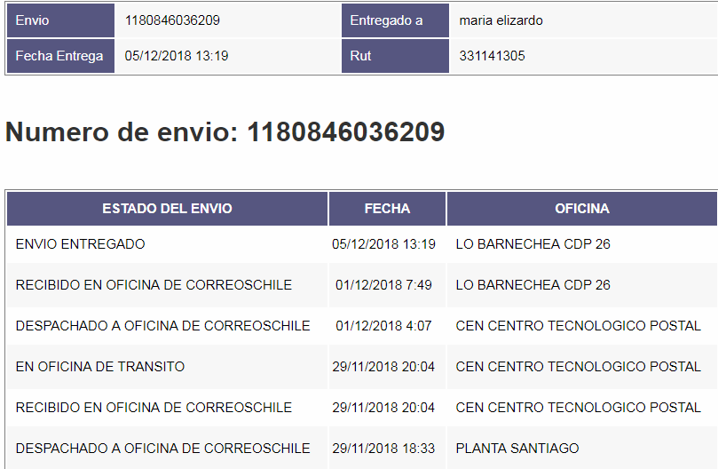

A Vito Capraro Campolunghi
